In het Franse Calais, midden in het geïmproviseerde kamp aldaar, bijgenaamd ‘de jungle’, onlangs afgebroken, stond iets als een kerkje - niet gemaakt van acaciahout of van ramshuiden rood geblakerd, maar van bordkarton, met daarop een staketsel dat een dak suggereert en daar weer bovenop een kruis. Af en toe ging iemand daar binnen, om te bidden waarschijnlijk - bidden om wat; om een veilige overtocht binnenkort? Om moed en kracht? Toch zeker ook om even rust te vinden en op adem te komen. Een kleine schuilplaats tegen de ellende en uitzichtloosheid. Je zou ze, die migranten daar, in de modder, mensen zoals wij, iets heel anders toewensen: prachthuizen op groene heuvels, waar zij allen kunnen wonen. Misschien hebben ze daar wel om gebeden, in dat kerkje van bordkarton.

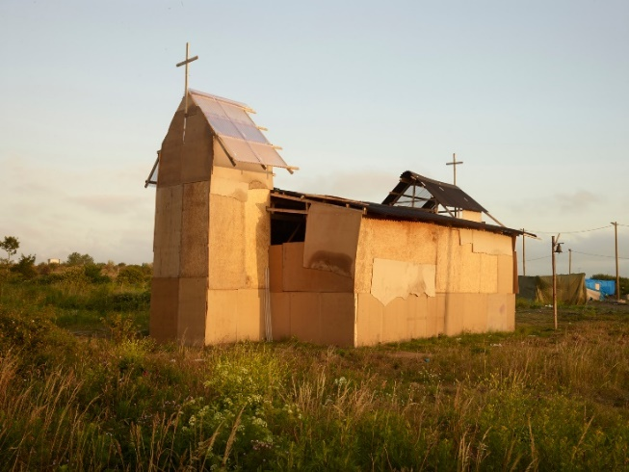

Uit Ekklesia Maandbrief – 21° jg. nr. 5 – november 2016

Op zijn minst kunnen we hier twee belangrijke zaken uit leren:

1. De ‘armen’ - in dit geval de vluchtelingen en transmigranten – wijzen ons trefzeker de plaats aan waar de ‘Kerk’ moet aanwezig zijn: in de modder, de el-lende, in de ‘jungle’ (dat is bijbels gesproken: in de woestijn en in het ‘tohoewabohoe’ van vóór de schepping)
2. Zo’n kerkje van bordkarton is makkelijk verplaatsbaar. Het behoedt ons voor het status-quo van het ‘geïnstalleerd zijn’. Wanneer de ‘jungle’ van Calais ontruimd is, geen probleem: ‘inpakken en wegwezen!’ er zijn plaatsen genoeg in de wereld waar modder is, waar onmenselijkheid regeert. En hoe dan ook: mensen zoeken er altijd weer naar een kleine schuilplaats tegen de ellende en de uitzichtloosheid…

geert dedecker